[(1) CSS 簡介、語法基礎教學 - Front End 網頁前端工程教學 - YouTube](https://www.youtube.com/watch?v=ekn3GRaGtGc&list=PL-g0fdC5RMbqW54tWQPIVbhyl_Ky6a2VI&index=5&ab_channel=%E5%BD%AD%E5%BD%AD%E7%9A%84%E8%AA%B2%E7%A8%8B)

CSS 簡介

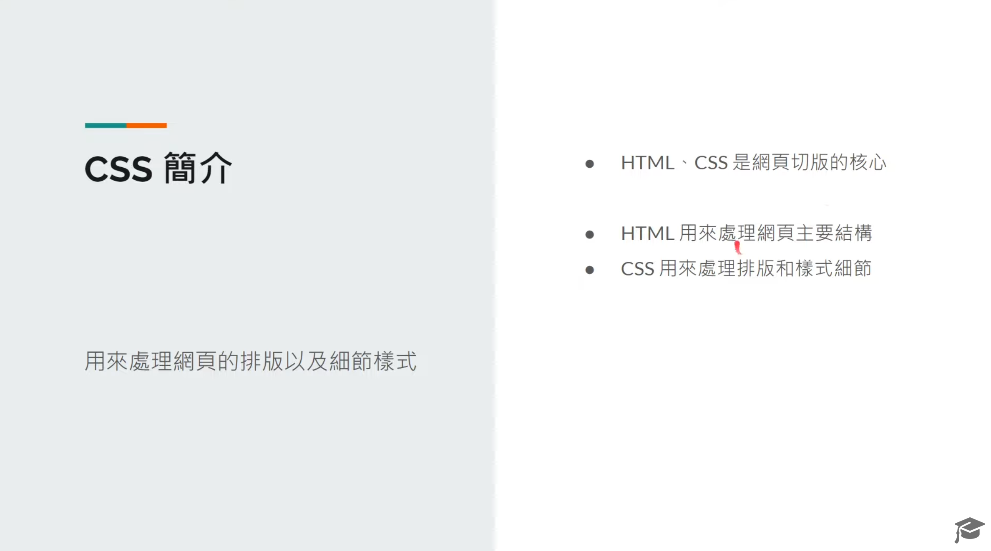

1.1 HTML 負責網頁的整體架構

1.2 CSS 負責網頁的視覺細節

1. CSS 屬性設定

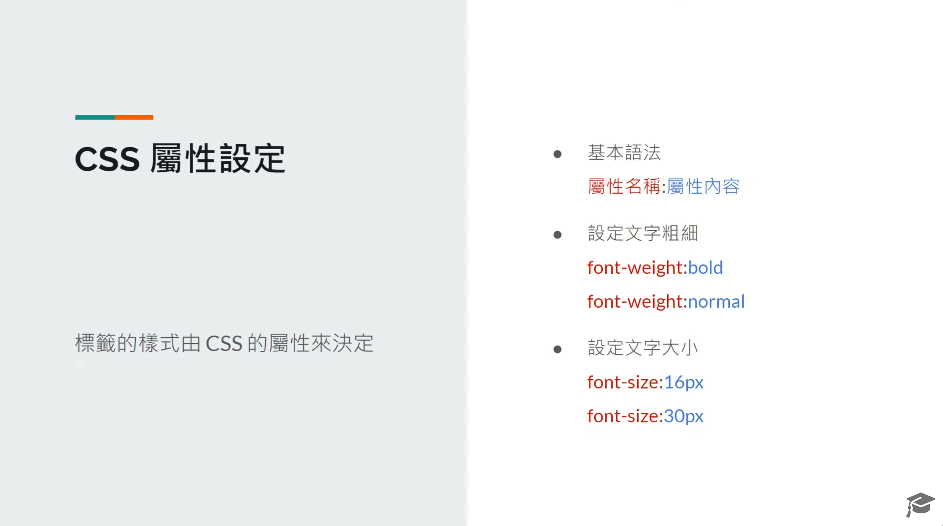

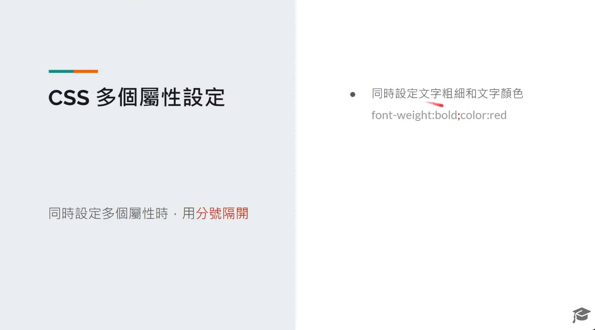

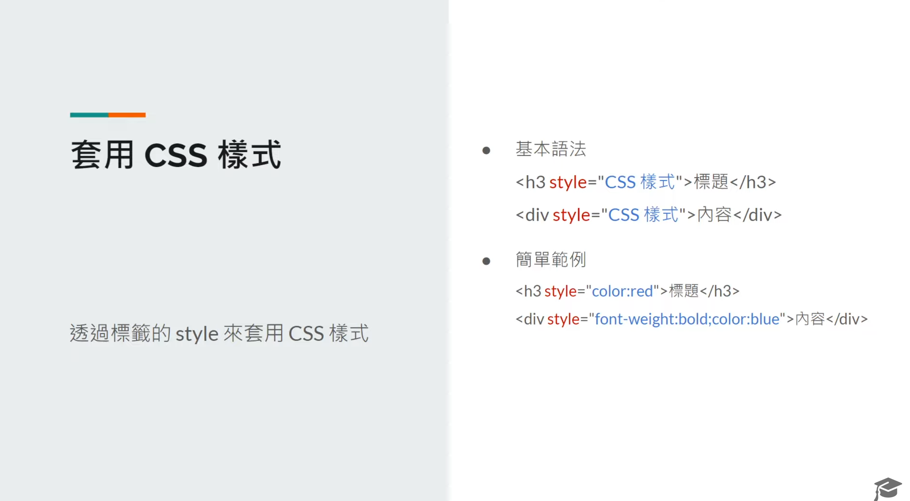

* 1. 乾淨的標籤：div 和 span

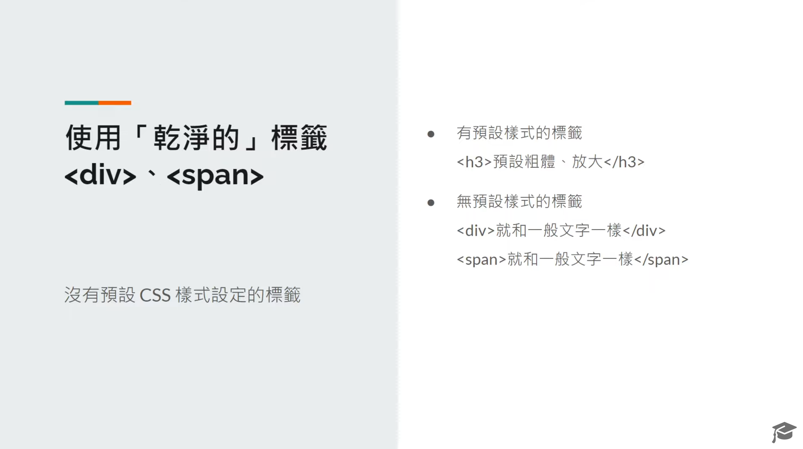

* 1. 顯示模式

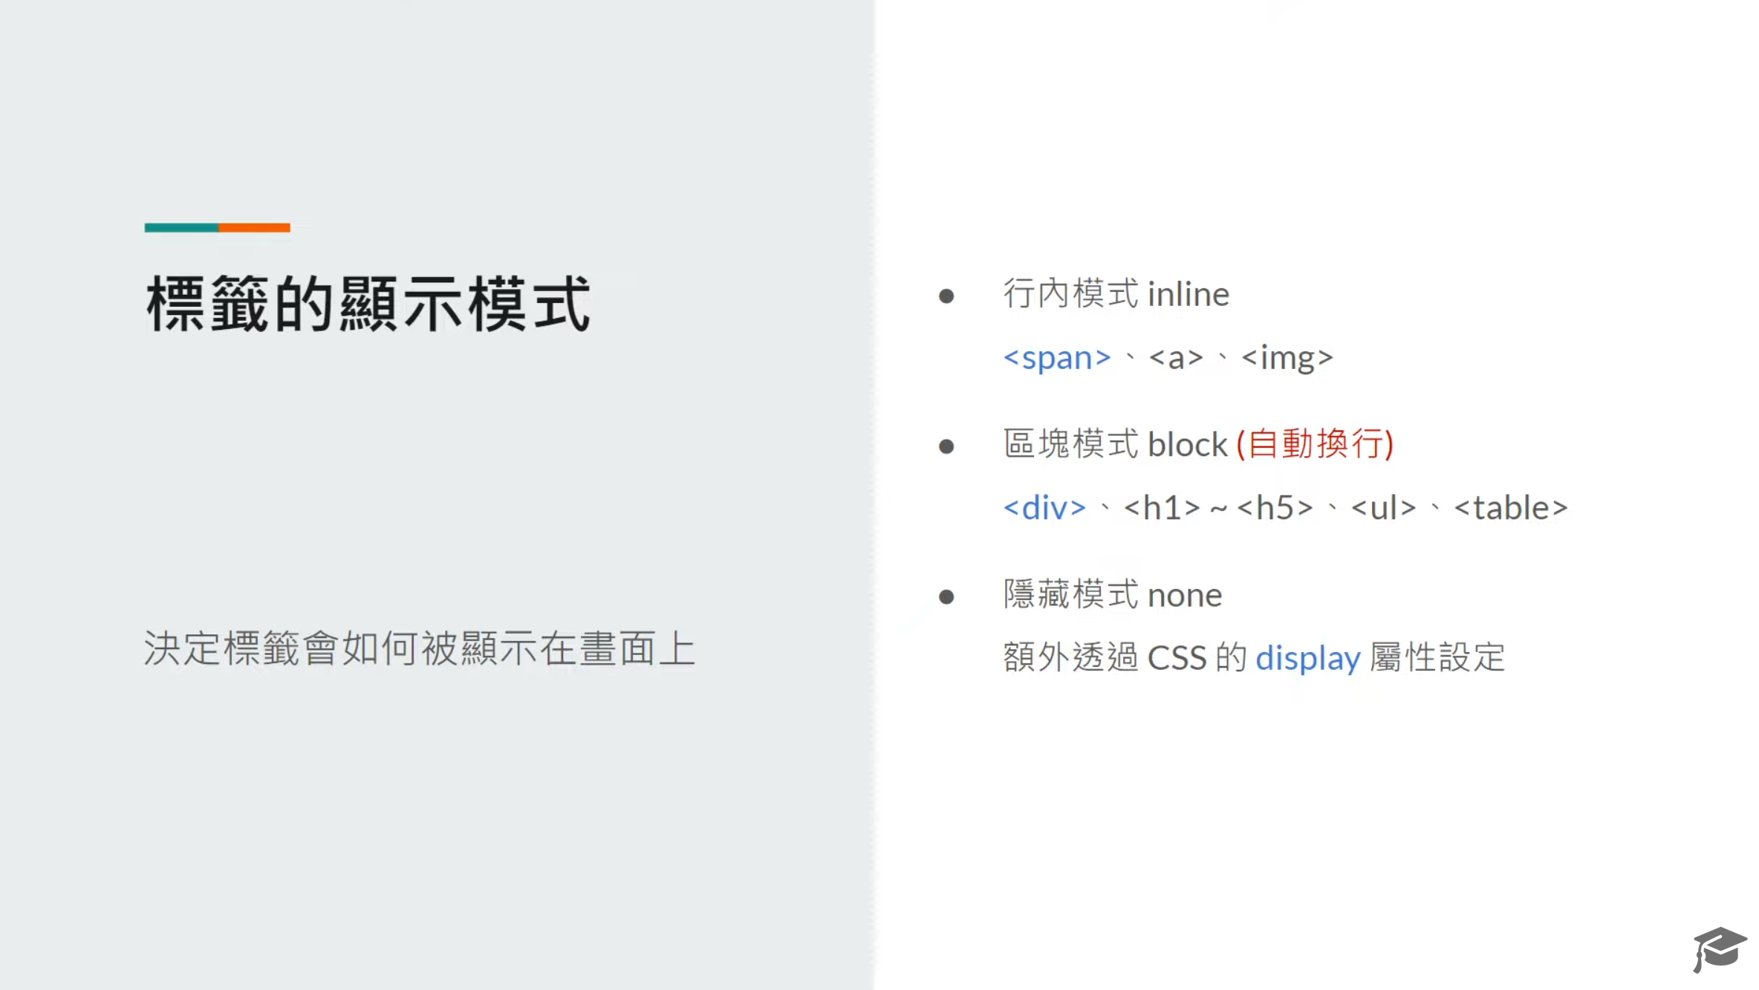

* 1. 文字樣式

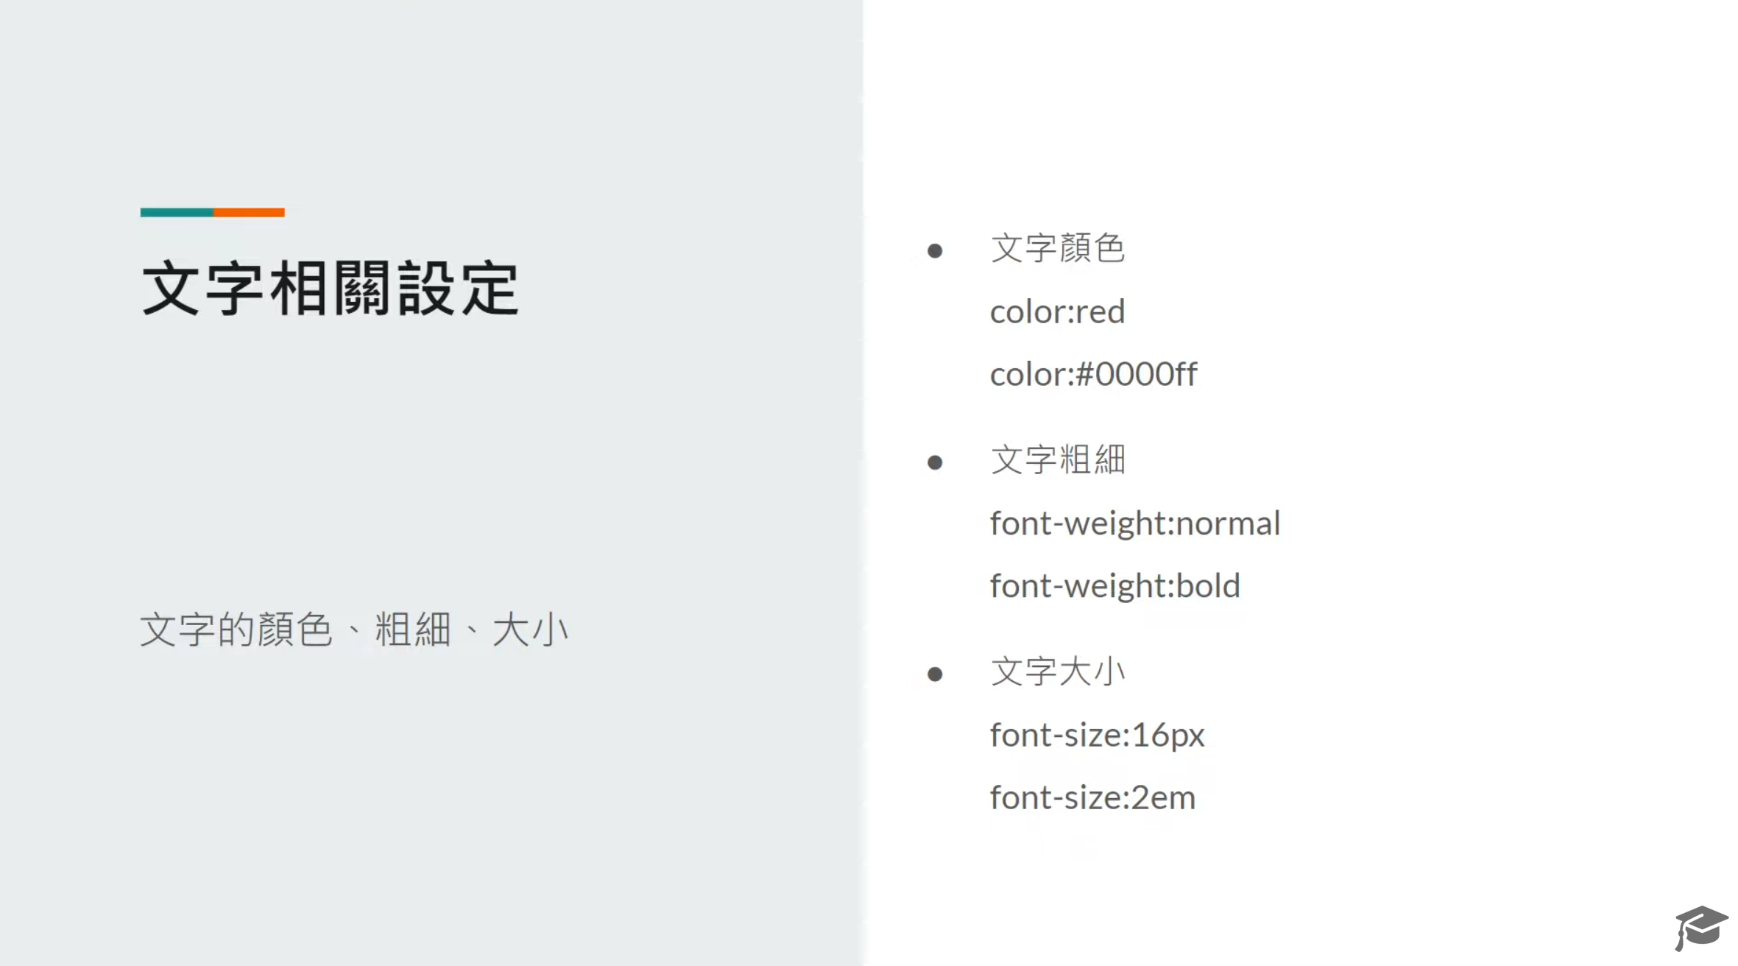

2em 就是預設的兩倍大

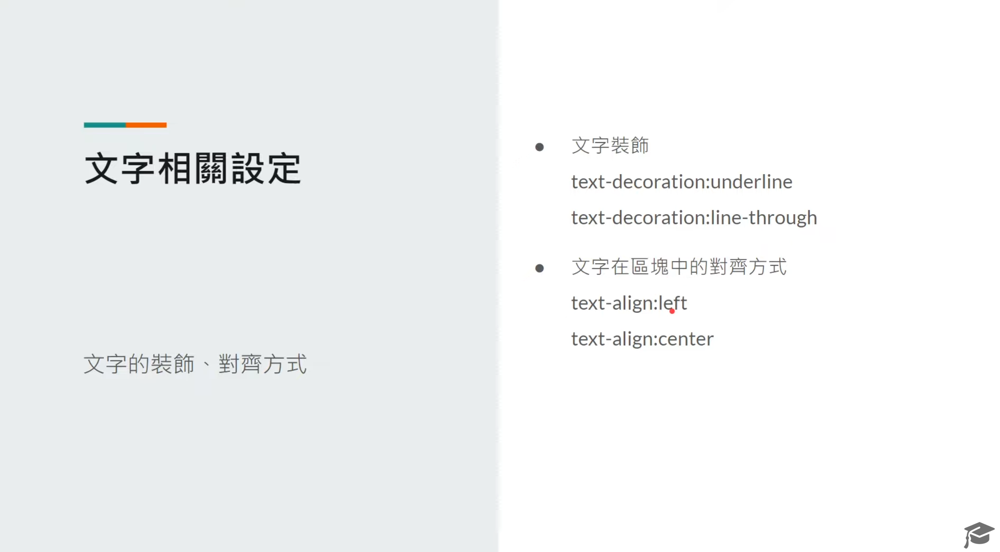

Line-through 是刪除線